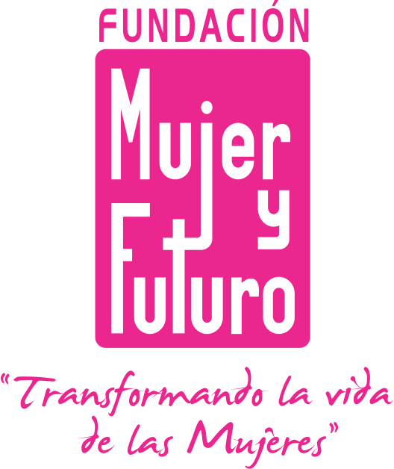 EMPODERAMIENTO ENTRE GENERACIONES: JÓVENES Y MUJERES 
PARTICIPANDO DESDE LA EQUIDAD DE GÉNERO EN EL MUNICIPIO DE BUCARAMANGA
FUNDACION MUJER Y FUTURO – FUNDACION INTERAMERICANA

TEMA: APRENDIENDO A SER MADRINAS
LUGAR: Hotel ciudad bonita
FECHA: 19 de Mayo del 2017
SESION: segundo taller
TIEMPO: 2 horas
HORA: 2:00 pm a 4:00pm
OBJETIVOS: que las madrinas comiencen a reconocer su papel y comiencen a utilizar la estrategia metodológica mirada mujeres de hechos y derechos, reconociendo el enfoque pedagógico aprender haciendo.
ENFOQUE METODOLOGICO
“Cuando oigo, olvido; cuando veo, recuerdo, y cuando hago, aprendo”. (Proverbio Chino)
Desde la propuesta metodológica de aprender haciendo, este proceso de formación tiene en cuenta las siguientes premisas:
- Darle valor a la integración de la teoría y la practica
- Se promueve la reflexión sobre el mismo hacer y la vida de las mujeres y jóvenes
- Parte de las subjetividades y el diario vivir de las mujeres y Jóvenes
- Desarrollo de habilidades para la participación y el liderazgo
TIEMPO | ACTIVIDAD | DESCRIPCION | MATERIAL
2:00 Pm a 2:15pm | Bienvenida y asistencia. | Se les da La bienvenida a las participantes por parte del equipo del proyecto y se recoge la asistencia. | Formato de asistencia, pendón del proyecto.
2:15 pm a 2:30pm pm | Me reconozco como madrina | Cada madrina hará un listado de lo que ha hecho y que reconoce ha sido su tarea como madrina desde su nombramiento.  A partir de lo expuesto por las mujeres en plenaria se recoge palabras claves del rol de madrinas a raíz de esto, la facilitadora complementara sobre el papel de las madrinas. | Agendas, lapiceros, marcadores tablero.
2:30pm a 3:00pm | “Cuando oigo, olvido; cuando veo, recuerdo, y cuando hago, aprendo”. | Se divide el grupo en tres; cada grupo tendrá una mochila de Mirada.  De la cartilla y las herramientas cada grupo decide un tema y comienza a elaborar una pequeña propuesta de taller de 10 minutos c/u para realizarlo en plenaria, todas deben participar en el desarrollo del taller. | Mochila de Miradas mujeres de hechos y derechos, hojas blancas y lapiceros.
3:00pm a 3:40pm | Realizando mi actividad. | Cada grupo realizara su charla en plenaria.
3:40pm a 3:55pm | Sentires | Se realiza una pequeña evaluación a partir de las siguientes preguntas.  - ¿Qué sentimos?  - ¿Cómo fue la experiencia? Que hicimos bien y en que nos equivocamos.  Cada grupo evaluara. | Hoja de evaluación
3:55pm a 4:10 | Compromisos y cierre | Se les dará a conocer el cronograma de Junio y se recogerán los compromisos frente a las actividades siguientes.  cierre

FUNDACIÓN MUJER Y FUTURO
MEMORIA DE TALLER O ACTIVIDAD
PROYECTO: EMPODERAMIENTO ENTRE GENERACIONES: JÓVENES Y MUJERES PARTICIPANDO DESDE LA EQUIDAD DE GÉNERO EN EL MUNICIPIO DE BUCARAMANGA
Financiador: IAF-FUNDACIÓN INTERAMERICANA
Tipo de Actividad: Segundo taller con madrinas “Aprendiendo a ser madrinas”
Lugar:  Hotel ciudad Bonita | Fecha:  19 de Mayo del 2017 | Hora de Inicio:  2:00pm | Hora de Cierre:  5:00pm
Objetivo: Que las madrinas comiencen a reconocer su papel y comiencen a utilizar la estrategia metodológica mirada mujeres de hechos y derechos, reconociendo el enfoque pedagógico aprender haciendo.

Participantes:
17 mujeres participaron
TEMARIO:
1-Bienvenida
2- Me reconozco como madrina
3-“Cuando oigo, olvido; cuando veo, recuerdo, y cuando hago, aprendo
4- Realizando mi actividad
5-Sentires
6-Compromisos, evaluación y cierre

Se inicia la jornada a las 2:00 pm, cada madrina realiza un listado de lo que ha hecho y que reconoce ha sido su tarea como madrina desde su nombramiento, en plenaria la facilitadora fue recogiendo palabras claves de lo que es ser madrinas, complementando la importancia de las madrinas en el proceso de formación con las mujeres y jóvenes de cada sector. Luego se dividen en tres grupos y a cada uno se le entrega la mochila Miradas mujeres de hechos y derechos, con la cual elaboraron una propuesta de taller con las temáticas de la cartilla y cada grupo dicto su taller según lo programado. Las facilitadoras retomaron la palabra para realizar una evaluación del proceso que llevaron las mujeres, la cual permitirá evaluar donde está el nivel como madrinas y voceras de su comunidad a la hora de realizar reuniones.

EVALUACION:
Participantes: Que sintieron, como les fue en la experiencia, que creen que hicieron bien o mal y en que creen que se equivocaron. Las mujeres definieron la experiencia buena, algunas mucho nervios, creen que les faltó tiempo, saber más de las temáticas.
Que se equivocaron en la distribución del tema y que muchas no saben realizar una agenda para reunión o taller.
OBSERVACIONES:
A raíz de lo encontrado en la experiencia con las madrinas, se decide realizar un taller donde ellas adquieran elementos de cómo preparar un taller o reunión, herramientas a tener en cuenta y forma de realizarlo.
Las mujeres siempre estuvieron atentas, participaron y mostraron mucho interés por la actividad realizada.

Anexos (fotografías, material trabajado, carteleras, listas de asistencia etc.)

